YE1701电气要求倒车灯功能
LED总数量 | 输入电压 | LED封装 | led工作电流 | 参考串并联
14PCS | 工作电压DC24V  测试电压  DC20V  DC36V | 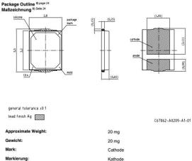 | 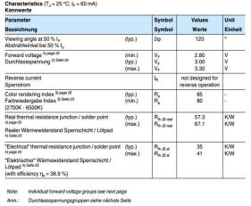 | 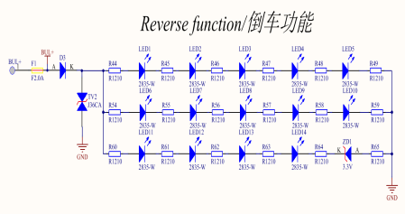

行车功能
LED总数量 | 输入电压 | LED封装 | led工作电流 | 参考串并联
69PCS | 工作电压DC24V  测试电压  DC20V  DC36V | 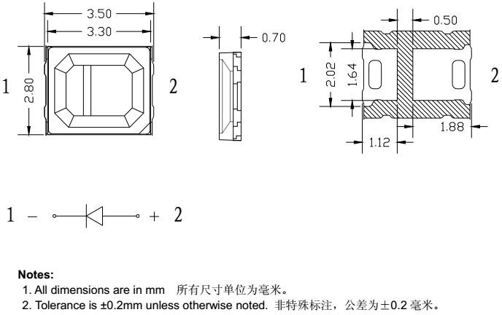 | 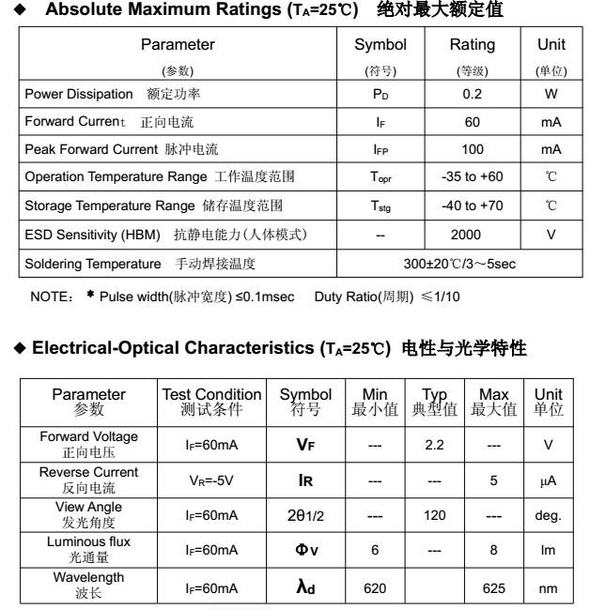 | 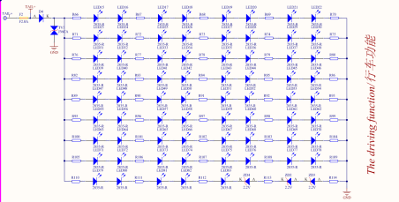

剎车灯功能
LED总数量 | 输入电压 | LED封装 | led工作电流 | 参考串并联
18PCS | 工作电压DC24V  测试电压  DC20V  DC36V |  |  | 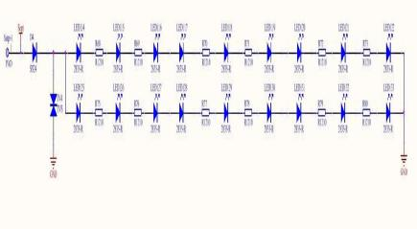

转向灯功能
LED总数量 | 输入电压 | LED封装 | led工作电流 | 参考串并联
34PCS | 工作电压模式：  1输入控制DC24V脉冲信号，每分钟变换60-90次  2，ESS输入DC24V  脉冲信号，每分钟变换120-240次  3，测试电压20-36V |  | 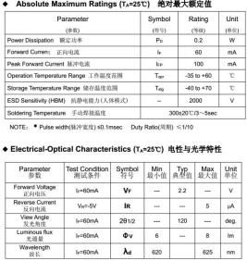 | 串联自义定，并联最小不小于  8组

对硬件电路的要求：
1，要求大板单面布线，其它小板有需要可以双面。
2，硬件需符合ECER10电磁兼容标准，测试由我们测试。
3，报价用两个方案报价，1：普通民用电子元器件报价 2：符合ACE标准电子元器件报价共两套方案，
以上要求先报价，可以提供模组报价，或者设计好的PCB加BOM报价。

转向灯工作特别要求：
1，上电所有led常亮（1111111 ）。
2，左擦拭：上电后第1颗led到第34颗led顺序点亮。如：（1000......）（1100 ）
（1110......依次到最后1111111 ）。200ms时间里擦拭动作完成，上电mcu不能有延时且
时间正负不超过5ms。（用开关实现，当开关拨到左边执行）
3，右擦拭：上电后第34颗led到第1颗led顺序点亮。如：（......0001）（ 0011）
（......0111依次到最后 1111111）。200ms时间里擦拭动作完成，上电mcu不能有延时
且时间正负不超过5ms。（用开关实现，当开关拨到右边执行）
4,当ESS信号到来时，无论工作在左擦拭还是右擦拭将不执行擦拭功能，转为常亮。
5，要求转向灯20-36V能正常工作。
6，要求转向灯20-36V功率在21w正负0.5w误差。（led功率不够用负载电阻代替）
7，当转向灯有一组led出现故障时，无论工作在常量，还是左右擦拭命令里将不执行左右擦拭所有led转为常量，且关断电阻负载工作。

